MeOS guide för Lunds OK

Version /  MeOS version | Datum | Ändringar | Gjort av
- 3.9.1340 | 2023-10-23 | Första revision anpassad för Lunds OK, baserat på MOKs guide (därav många screenshots relaterat till MOK:-) | Göran
- 3.9.1340 | 2023-11-01 | Tagit bort API-nyckel från dokumentet och korrigerat till 5 datorer | Göran

Förberedelser

Hårdvara
Alla klubbens fem bärbara datorer har MeOS installerat. För en liten tävling där en dator räcker till kan man använda vilken som helst av dessa datorer. De kan alla koppla upp sig till Eventor och ladda ned anmälningar.
För större tävling med flera datorer bör laptop kallad “LOK-Server” agera som databas-server för MeOS för där finns även MYSQL installerat och konfigurerat.
LOKs laptops har batteri-tid på >5 timmar (2023-10-23) vilket gör att man ofta klarar sig utan el på tävlingsplatsen så länge man håller sig till en dator utan nätverk eller skrivare som kräver el.
En SI-master (röd med USB-kabel) måste med till varje dator som sköter utstämpling och direktanmälan på plats.
Sträcktidsskrivarna i Sportident-väskorna (blå) kan också användas istället för de USB-anslutna Citizen-skrivarna. Med dem måste deltagarna stämpla ut två gånger: En gång i den röda mastern som är kopplat till datorn som kör MeOS och en gång i den svarta för att få sträcktidslappen.
Om man har el i sekretariatet kan de stora Citizen-sträcktidsskrivarna användas men de bör testas med datorn för att säkra att de fungerar för direktutskrift av sträcktider.
Datorer har bara två USB-portar, så en USB-hub kan vara nödvändig för att koppla till flera saker. (dvs. mus, skrivare och SI-master)

Mjukvara
Om du önskar köra tävlingen på egen Windows-dator kan nyaste versionen av MeOS laddas ner från Melin Software här http://www.melin.nu/meos/sv/download.php
MeOS fungerar endast med Windows.

Uppgraderingar av MeOS på klubbens datorer ska endast göras av Sekretariatet. Det är viktigt att man tar bort den gamla versionen av MeOS från datorn och att alla datorer har exakt samma version av MeOS. Problem har upplevts när olika versioner av MeOS kommunicerat tillsammans i nätverk.

Alla dator måste också ha drivrutin för masterenhet installerat
https://www.sportident.se/content/11-support - USB Driver

SI Config-programmet kan vara nyttigt på datorer som ska användas i en sekretariat-funktion:
https://www.sportident.se/content/11-support - Sportident Config+

Innan tävling

API-kod
MeOS kan förenkla mycket av kommunikationen med Eventor om man tillåter att den loggar in automatiskt. Det görs med en Lunds OKs egen API-kod:
(denna lämnas ut från någon i sekretariatet vid behov)
Koden läggs in under ”Tävling från Eventor…” → ”Anslutningsinställningar”
Man behöver endast göra det här första gången man ska använda MeOS på datorn.

Ny tävling i MeOS

Ladda in från Eventor
Om tävlingen ligger på Eventor kan den laddas ner direkt till MeOS.
Det gör man normalt efter att anmälningstiden är slut. Om man behöver kan man också ladda ner tävlingen innan och sen ladda ner efteranmälningar strax innan tävlingen startar.
Från banläggaren ska man be om en fil med kontroller och banor i IOFs XML-format eller OCAD-format. Condes kan exportera arrangemangsdata i XML-formatet:

Tips: Om banorna heter det samma som klasserna i Eventor kommer MeOS att matcha ihop dem automatiskt. Annars får man göra det manuellt. Det är viktigt att man granskar banor och klasser efter importen och eventuellt gör justeringar.
För att ladda ner, klicka på knappen ”Tävling från Eventor”:
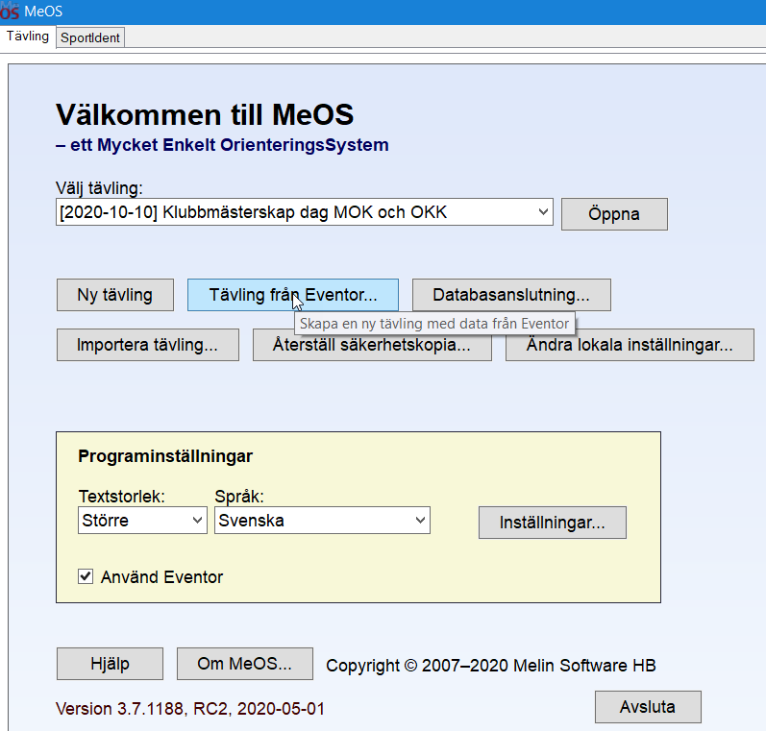
Välj rätt tävling från Eventor.
Välj om du vill hämta Eventors senaste löpardatabas och lägga in i MeOS. Tar bara ett par minuter extra från hemmanätverket, ca 80 000 orienterare men kan löna sig åtminstone för annat än de minsta tävlingarna. Tiden är avhängig av hur väl Eventor fungerar.
Man kan skippa att uppdatera löpardatabasen om man har långsam uppkoppling eller via mobil anslutning. Kryssa i så fall ur både “Uppdatera löpardatabasen” samt “Inkludera klubblösa” (se nedan)
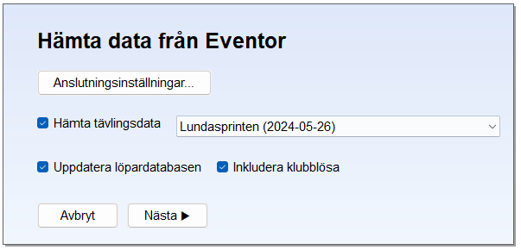

Välj en första ordinarie starttid innan första löpare släpps iväg. En timme kan vara lagom.
Välj startmetod, t.ex. Fria starttider, Lottning. Detta kan dock justeras senare per klass.
Hitta banfilen (XML-filen) från banläggaren och lägg in den. Glöm inte rätt filtyp i fönstret där an väljer fil.
Om man endast har en eller ett par banor (tex en träning) går det jättebra att lägga in banan manuellt och kontrollerna i ordning på banfliken.
Klicka på ”Hämta data från Eventor
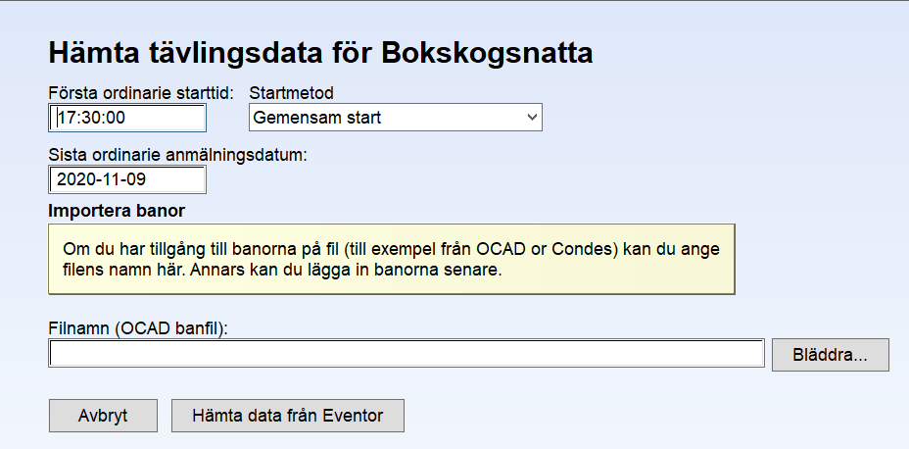
När nerladdningen är klar, återgå till tävlingsfliken. Kolla gärna att deltagarlistan ser rätt ut:
Fliken Deltagare → Tabelläge
Klass- / banfilen kan också importeras i efterhand från ”Tävling”-fliken. Klicka på knappen ”Banor” under ”Importera tävlingsdata”.

Nätverk

Om nätverk ska användas med flera datorer i sekretariatet
På laptopen LOK-Server är databasserverapplikationen MYSQL installerad. Den kan fungera som databasserver i flerdatorsekretariat.
Det finns ett par alternativ för att koppla ihop datorerna med serverdatorn om man inte har el:
- Direkt med korskopplad nätverkskabel (för max två datorer). TBD
- Med switch eller router
MeOS på varje dator måste loggas in på MYSQL på serverdatorn. Gäller också MeOS på server-dator.
Logga in genom att klicka på knappen ”Databasanslutning” under ”Tävling”-fliken. Ange informationen nedan. Titta också på exempelbild nedanför. I exemplet förutsätts att MOK1 är databasdator:
MYsql Server/IP-adress: IP-adressen till server-datorn
eller localhost för inloggning från serverdatorn
Användarnamn: meos (stora/små bokstäver måste vara exakt)
Lösenord: inget (dvs inget lösenord)
Port: 3306
Klientnamn: (fylls i automatiskt, behöver ej ändras)

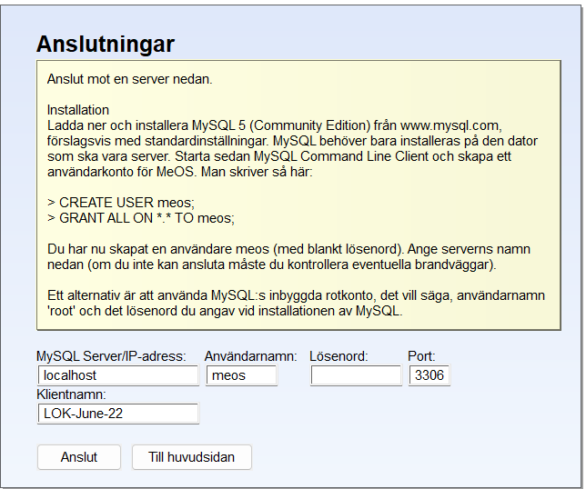
På serverdatorn måste tävlingen (som man laddade ner från Eventor innan) kopieras in från MeOS till databasen (MySQL). Det gör man med knappen ”Ladda upp öppnad tävling på server” på bilden nedan som kommer upp automatiskt när man har loggat in på servern.
För alla datorer som ansluts till servern väljer man rätt tävling i listan under ”Server” och öppnar den genom att klicka på ”öppna tävling”.
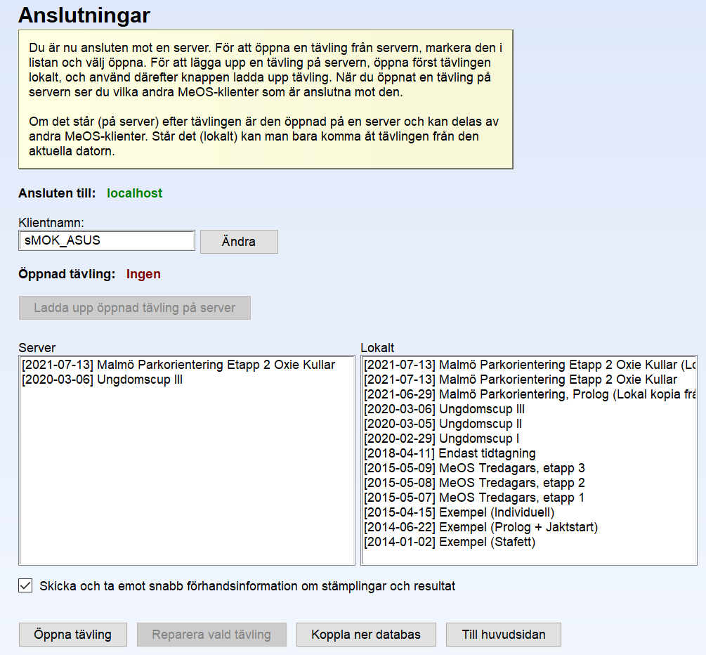
Man får upp en lista över vilka datorer som är anslutna till servern. Alla anslutna datorer kan nu utföra alla MeOS-funktioner mot samma databas samtidigt.

Oftast kommer serverdatorn att ha båda en lokal kopia av tävlingen plus den som ligger på servern.Ta bort den lokala kopian för att inte riskera öppna fel.

Skapa tävling i MeOS
Man kan skapa en tävling manuellt i MeOS. Det kommer inte att beskrivas i första version av dokumentet men ordningen i MeOS är rätt logisk om man vill försöka att göra en liten klubbträning som inte ska ligga på Eventor.

Slutför förberedelser

Lottning av starttider
Under «Klasser» kan man lotta starttider på olika sätt och även exportera deltagarlistan, uppdatera själv i Excel och sen importera listan igen.
Se till att ha vakanser (lediga starttider) för familjelottning, efteranmälningar och direktanmälningar.

Koppla klasser och banor
Kolla fliken ”Banor”. Om banfilen har importeras rätt ligger alla banor här med rätt kontroller för varje bana. Kontrollistan per bana används för check vid utstämpling så det är viktigt att den är rätt. Det är möjligt att göra manuella rättningar här, t.ex. om en bana ändras i sista minuten eller (som har hänt) att kontroller har fel siffra.
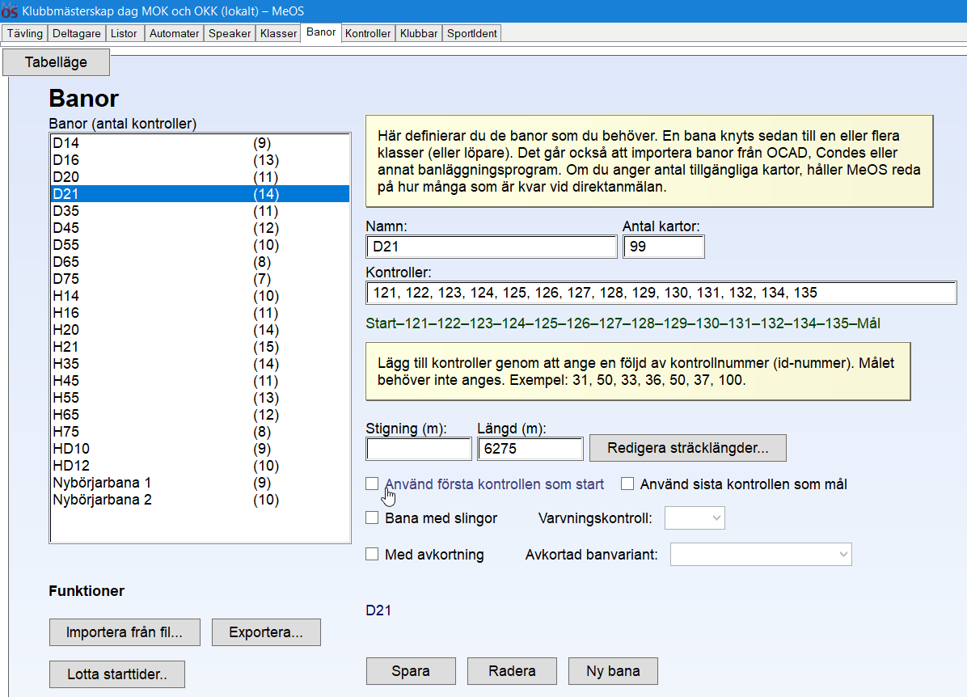
Det har hänt att MeOS inte har importerat banfilen överhuvudtaget. Då är det möjligt att lägga in banor och kontroller helt manuellt här. Bara fyll in kontrollsiffror i rätt ordning med kommatecken mellan:

Du kan fylla i kontrollsiffror manuellt
Både klass- och banfliken har en ruta för att lägga in totalt Antal kartor per bana. Antal anmälda dras ifrån antalet kartor och vid direktanmälan på plats visas då antalet kvarvarande innan kartorna tar slut. Man behöver inte lägga in antalet kartor men det är nyttigt om man har begränsat med kartor för direktanmälan.

I fliken för ”klasser” (nedan) måste man gå genom alla klasser för att kolla om banan är kopplad. Välj rätt bana där den fattas.
Vissa inställningar kan göras för alla klasser samtidigt med knappen ”Snabbinställningar”.
Det finns också andra inställningar som kan göras per klass:
- Antal kartor - som nämnts ovan
- Startnamn om det finns flera starter
- Tillåt direktanmälan – Kan vara bra att aktivera även om vi inte tillåter anmälan på plats. Det finns alltid undantag
- Fri starttid – Om vissa klasser är lottade och vissa med fri starttid, kolla att det är rätt
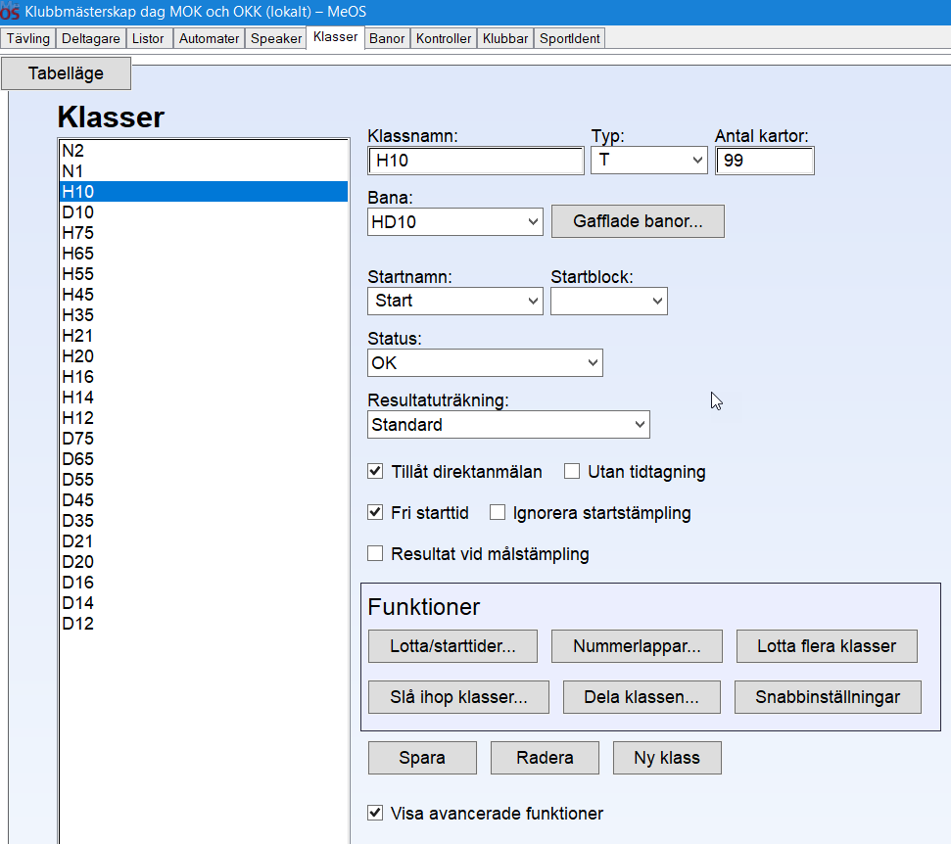

Liveresultat
MeOS kan ladda upp senaste resultat genom hela tävlingen till en websida på liveresultat.orientering.se.
På förhand måste tävlingen vara upplagd på liveresultat.orientering.se och därefter på https://melin.nu/meos/sv/onlineresults.php. Exempel på upplagda tävlingar i bilden nedan. Man måste vara inloggad på melin.nu för att lägga in en tävling.
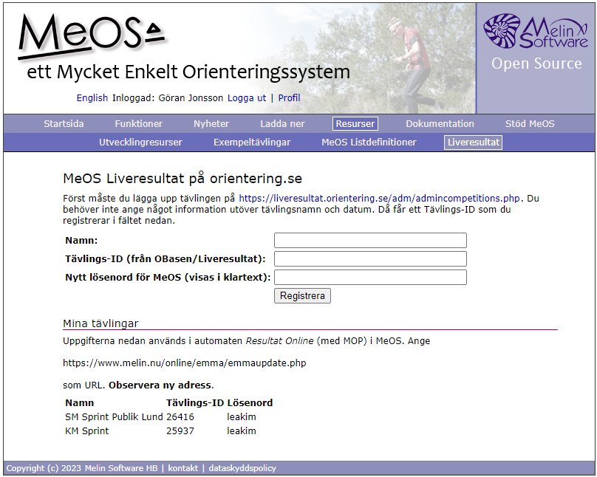
I MeOS ska liveresultat sättas upp under fliken ”Automater”. Klicka på knappen ”Resultat online”. Se exempelbild nedan. Man behöver inte starta automaten innan första löparna kommer i mål. Klasser laddas upp vid första uppladdningen.
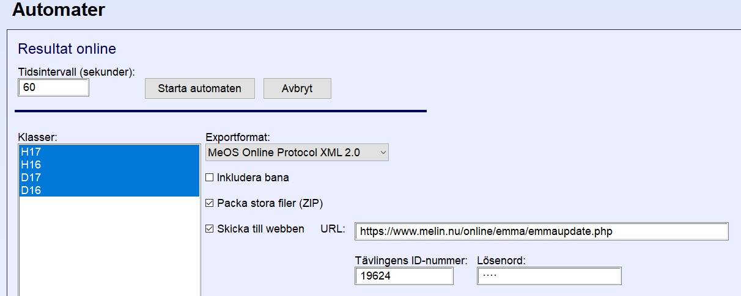
Automaten kan köras på samma dator som man använder till anmälningar och utstämpling om man kör på en dator eller den kan köras på en annan dator i nätverket.

Ange tidsintervall; hur ofta resultatet ska uppdateras på webben, t.ex. en gång per minut.
Välj ”Skicka till webben” och lägg in standardadressen https://www.melin.nu/online/emma/emmaupdate.php
Skriv in tävlings-ID från liveresultat.orientering.se och lösenordet från melin.nu
Klicka på Starta automaten.

Tävlingsdagen

Sätta upp sekretariatet
Ta med från klubblokalen:
- Bord och stol(ar)
- Tält om vädret kräver det. Datorerna kan inte stå ute i regnet och solen kan göra det svårt att se vad som står på skärmen
- Dator(er)
- Sträcktidsskrivare i plastlådor och/eller de i blå/grå SI-väskor – batterier laddade, tillräckligt med papper
- SI lånepinnar/-brickor
- Nätverkkablar och switch om det behövs
- Mobilrouter för att ladda ner efteranmälningar från Eventor och ladda upp resultat

Sätt upp upp dator och starta
Kolla också snabbguiden för parkorienteringen för tips
Koppla den röda SI-masterenheten till en USB-port
Starta datorn och logga in
Starta MeOS
Öppna tävlingen (lokalt eller logga in på databasserver och öppna därifrån)
Om Liveresultat skall laddas upp under tävlingen så skall den dator med Live-resultat Automaten vara kopplad till Internet t.ex. via en mobil eller annat wifi.
Kolla att Datum och Nolltid är rätt. Tiden måste vara innan första löpare startstämplar.
Koppla Citizen-skrivaren till datorns USB-port eller om separata sträcktids-skrivare används sätt upp den och den svarta SI-mastern på bordet.
Starta automat för publicering av liveresultat om det skall användas

Sportident
All hantering av SI-brickor görs under ”SportIdent”-fliken.
När SI-masterenhet är kopplad till datorns USB-port, öppna fliken ”Sportident” och klicka på ”Sök och starta automatiskt”. Då aktiveras SI-master och är klar för användning.Det här brukar vara smärtfritt.
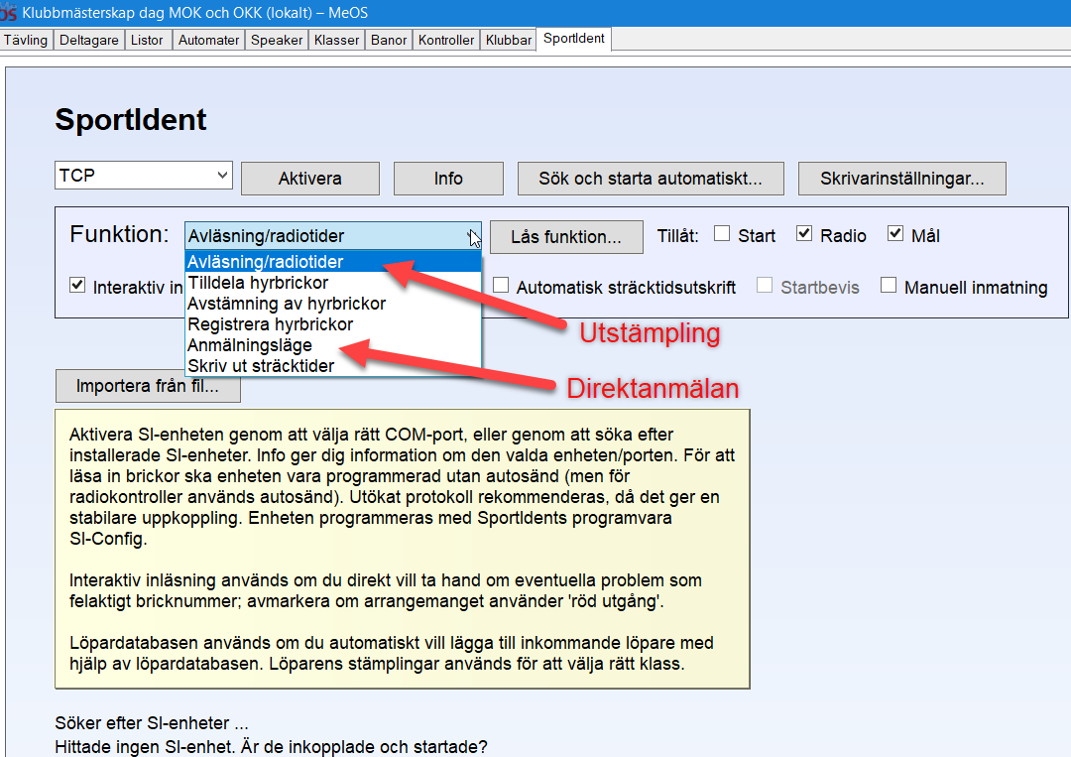
- Om master inte upptäcks och startas (titta i nedre delen av fönstret), testa att flytta till annan USB-port och klicka på ”Sök och starta automatiskt” igen.

- Om datorn inte är nystartad, försök starta om och repetera stegen ovan.
I SportIdent-fliken kan man växla mellan direktanmälan och utstämpling i menyn:

Direktanmälan
Välj ”Anmälningsläge” som funktion på SportIdent-fliken
Löpare som är registrerad i Eventor med rätt SI-bricknummer kan bara stämpla i SI-master. Då kommer rätt namn och klubb upp i rutan. Kolla att det är rätt.
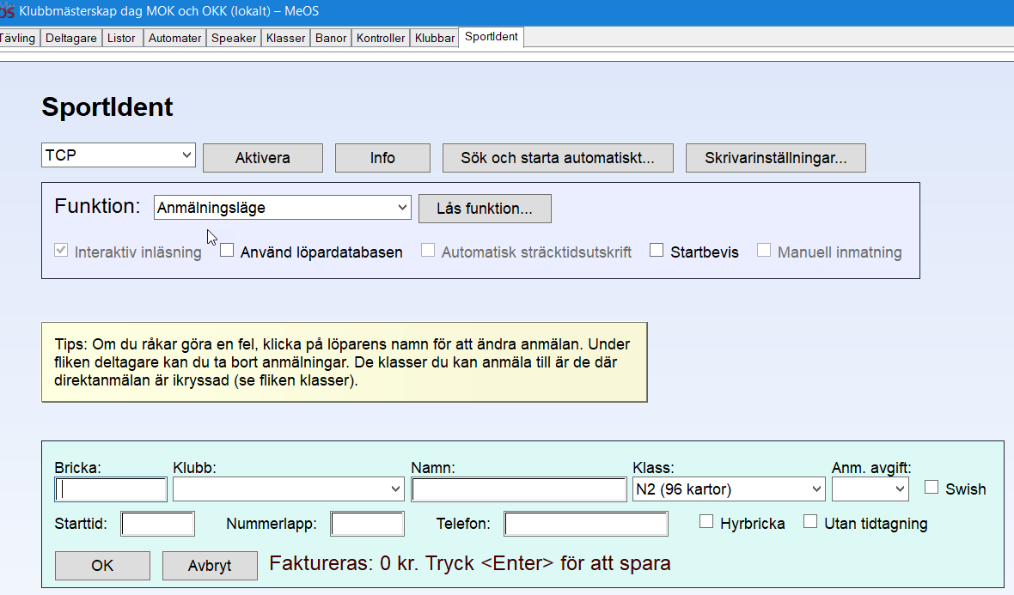
Kom ihåg att välja rätt klass innan du sparar.
För löpare som har lånat bricka eller inte är registrerad i Eventor måste man skriva in klubb och namn. Välj alltid från listan som kommer upp om MeOS hittar korrekt match.

Hyrbricka
För de som lånar SI-bricka/-pinne, kom ihåg att klicka för ”Hyrbricka”. Då får du upp ett meddelande när löparen stämplar ut om att brickan ska återlämnas.

All information om deltagare kan rättas till under fliken ”Deltagare” → ”Formulärläge” om det blir fel. Där kan man också göra en helt manuell anmälan och knappa in all information. Klicka på ”Ny deltagare”. Kom ihåg att spara.

Om lottade starttider används kan direktanmälningar göras under Vakanser på Deltagare-fliken.

Brickbyte eller Klassbyte
Leta upp deltagaren fliken “Deltagare” → ”Formulärläge”, ändra bricknumret eller klassen och klicka ”Spara”.

Brickinläsning/utstämpling
När löparna börjar komma i mål kan datorn för det mesta stå i SportIdent-fliken på ”Avläsning/radiotider”.
Glöm inte att starta skrivaren samt kryssa i Automatisk sträcktidutskrift då ni använder Citizen-skrivare.
När en anmäld löpare stämplar ut i röda SI-mastern får man upp ett meddelande om löparen är godkänd (grön) eller inte (rosa). Berätta för löparen.
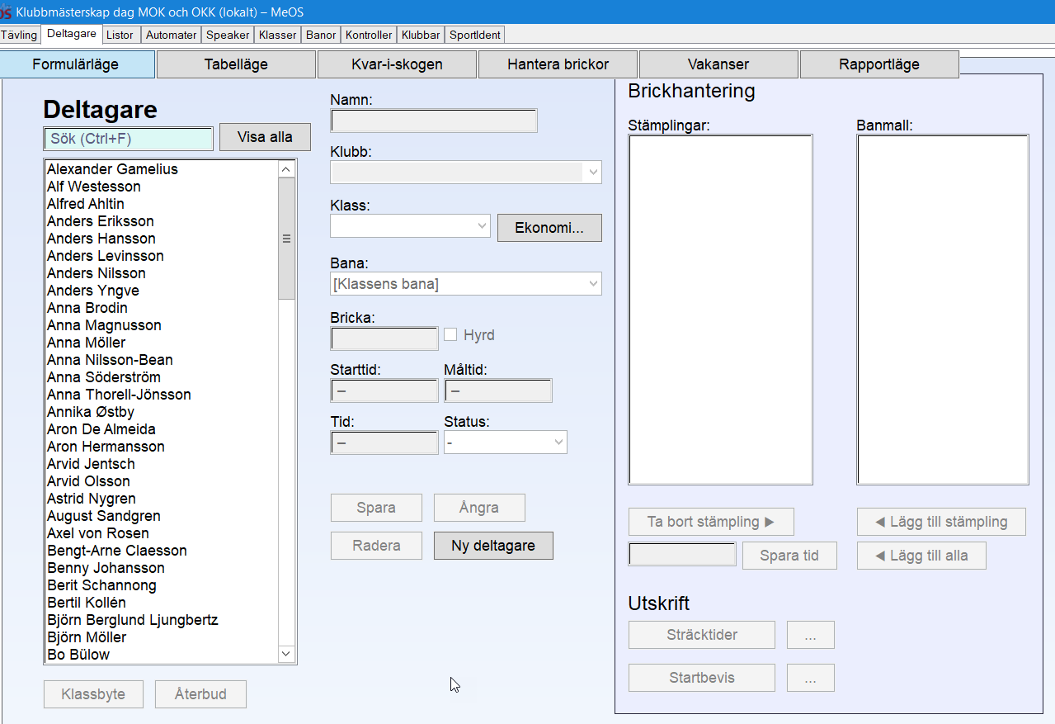
Om någon får felstämplingar (dvs. icke godkänd) och påstår att de minsann har gjort allt rätt, kolla deras stämplingar i Deltagare-flikens Formulärläge. Verifiera att de är inlagda med samma klass/bana som de har sprungit och ändra den i MeOS om nödvändigt. Om det var felet kommer de att automatiskt sättas till godkänd. I specialfall kan man också lägga till stämplingar eller ändra tider. (se avsnitt för fel-hantering längre ned)

Om inte Citizen-skrivaren används får de stämpla extra i den svarta SI-mastern för att få sträcktidslapp.

Utstämplingsinställningar
Vissa inställningar (checkboxar) måste kollas under SportIdent-fliken innan utstämpling börjar:
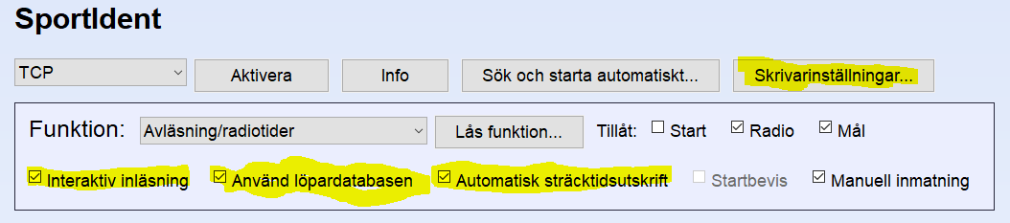
Interaktiv inläsning ska vara vald. Den tillåter anmälan direkt för de vars pinne inte är registrerad innan deras lopp.
Om det strular här kan man
- Antingen byta till ”Anmälningsläge” och göra anmälningen innan de stämplar ut igen (om det behövs och de har en registrerat SI-pinne)
- Eller gör en manuell anmälan från Deltagarformuläret och ber personen att stämpla ut igen.
Avvänd löpardatabasen ska vara vald. Då söker MeOS eftersom man skriver in namn och man kan få upp rätt namn/klubb som man ska välja.
När USB-skrivarna används ska Automatisk sträcktidsutskrift väljas. Gå till skrivarinställningar för att plocka bort onödig info från sträcktidslappen:
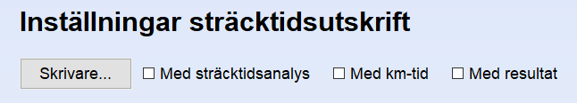
Ingen av de här är nödvändiga för att få ut sträcktider och totaltid.

Kvar i skogen
När utstämplingstrafiken börjar sina, starta jobbet med kvar-i-skogen-listan. Den hittas på Deltagare-fliken.
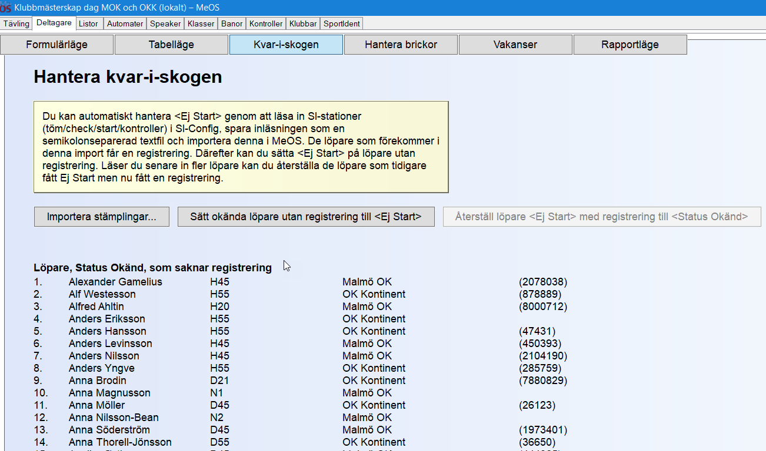
Kolla med tävlingsledare om de har fått något meddelande om deltagare som inte kommit.till tävlingen
Kolla med startpersonalen om de har observerat saknade personer.
Kolla med kompisar och klubbkollegor.
För alla där det bekräftas att de inte kommit till tävlingen, markera dem som ”Ej start” i Deltagarformuläret. Då försvinner de från kvar-i-skogen-listan.
Vänta in de sista som är ute i skogen.

Check eller Start-inläsning
Det kan vara en fördel att någon med SportIdenterfarenhet hjälper med den här aktiviteten första gången.
Om det fortfarande är folk på listan och man inte får fatt på dem eller andra som kan bekräfta att de inte är i skogen kan man läsa in stämplingar från Check-eller Start-enheten. Check är endast säker om man ser till att alla stämplar där innan start. Annars är Start-enheten säkrast.
Vid lottade starttider är det nödvändigt se till att alla stämplar i Check.
Inläsning görs med programmet SI-Config. Starta programmet, lägg enheten som ska läsas på SI-master hål mot hål och välj indirekt läsning i programmet. När enheten är identifierad, klicka på Backup och lägg inläst data ner på en .CSV-fil på datorn.
Filen kan läsas in i Kvar-i-skogen-bilden med ”Importera stämplingar” och då matchas stämplingarna mot listan.
Alternativt, om det endast är ett par löpare som saknas kan man läsa in filen i ett annat program på datorn som t.ex. Excel där man kan söka på bricknumret för att se om de har startstämplat/checkat på tävlingsdagen..

Ladda upp resultat
Kolla genom resultat-/anmälningslistor efter udda och dubbla deltagare. Har man t.ex. lagt in en testdeltagare för att kolla om anmälan och utstämpling fungerar kan man med fördel ta bort den innan publicering.
När ingen är kvar i skogen och ingen löpare står kvar och klagar kan man ladda upp resultatet till Eventor:
På Tävlingsfliken klicka på ”Eventorkoppling” och därefter ”Publicera resultat”.
När resultaten är laddade, kolla på Eventor att det ser rätt ut. Gör det inte det, korrigera i Deltagare > Formulärläge och publicera igen.

Resultat- och sträcktidslistor
Om resultaten inte ska läggas ut på en tävling på Eventor kan MeOS’ standardlistor användas, men sträcktider är mycket bättre på Winsplits. Exportera en resultatfil på XML-format från MeOS, skapa tävlingen i Winsplits online och importera filen där.

Avsluta
Från Tävlingsfliken, klicka ”Spara”, ”Stäng” och så ”Avsluta”
Tävlingen ligger kvar i MeOS på datorn tills den tas bort. Senare justeringar kan göras där och resultatet publiceras igen om det behövs.

Felsökning vid för icke godkända löpare
- Om ni får nedan Okänd Bricka. Troligen har de sprungit med bricka som inte är registrerad, dvs. missat att ändra inför loppet eller inte anmält sig alls. Kontrollera använd brick jämfört med anmäld bricka. Justera bricka /lägg in deltagaren och läs in igen.

- Nedan visar felstämpling:
* Kan vara att de är anmälda till fel-klass/ sprungit fel karta om det är många fel
* Kontrollera stämplingar på fliken Deltagare -> Formulärläge

- Nedan visar missad Målstämpling
* Vi kan vara snälla och be dem gå tillbaka och stämpla Mål och läs av igen

- Nedan visar korrekt utstämpling
- Nedan visar redan använd bricka.
Visas om man läser brickan flera gånger (användaren sätter i den flera gånger helt enkelt)
Eller om brickan kommit ut i cirkulation igen, t.ex. hyr-bricka som används fler gånger

- Nedan visar Hyrbricka som skall återlämnas.
Blanda inte dem med nya som skall lämnas ut!!!!

